На правах рукописи

Нгуиен Сао Трунг

ДЕФОРМАЦИОННЫЕ ШВЫ В ВИДЕ УПРУГО-ПЛАСТИЧЕСКИХ ВСТАВОК В ВЫСОТНЫХ ЗДАНИЯХ СЛОЖНОЙ МАКРОСТРУКТУРЫ

Специальность 05.23.01 – Строительные конструкции, здания и сооружения

Автореферат
диссертации на соискание ученой степени
кандидата технических наук

Санкт-Петербург
2011 г.
Работа выполнена на кафедре строительной механики в ФГБОУ ВПО «Санкт-Петербургский государственный
архитектурно-строительный университет»

Научный руководитель: Доктор технических наук, профессор
Плетнёв Валентин Иванович

Официальные оппоненты: Доктор технических наук, профессор
Петров Алексей Николаевич

Кандидат технических наук, доцент
Смирнов Михаил Станиславович

Ведущая организация: ГОУ ВПО «Петербургский государственный
университет путей сообщения»

Защита состоится «15» декабря 2011 г. в 14³⁰ часов на заседании диссертационного совета Д 212.223.03 при ФГБОУ ВПО «Санкт-Петербургский государственный архитектурно-строительный университет» по адресу: 190005, Санкт-Петербург, 2-я Красноармейская ул., д. 4, зал заседаний (ауд. 219).
Телефон: (812) 316-58-73, факс: (812) 316-58-72.

С диссертацией можно ознакомиться в фундаментальной библиотеке ФГБОУ ВПО «Санкт-Петербургский государственный архитектурно-строительный университет».

Автореферат разослан « » ноября 2011 г.

Ученый секретарь
диссертационного совета д.т.н., профессор

Л.Н. Кондратьева

I. ОБЩАЯ ХАРАКТЕРИСТИКА РАБОТЫ

Актуальность темы диссертации. Высотные здания появились вследствие роста населения городов, недостатка земельных участков и их высокой стоимости. Строительство высотных зданий идёт уже больше 100 лет и особенно быстро развивается в последние 30 лет. Увеличение высоты зданий приводит к возрастанию воздействия таких факторов как: ветровая нагрузка, неравномерная осадка фундаментов и т.д. Кроме проблемы прочности остро стоит проблема комфортности высотных зданий. Ускорения, вызванные ветровыми колебаниями, создают неблагоприятные условия при длительном пребывании человека на верхних этажах, поэтому высотные здания должны обладать высокой горизонтальной жесткостью. Эти проблемы могут быть решены при использовании зданий сложной макроструктуры.
Здания сложной макроструктуры (ЗСМ) представляют собой систему башен или корпусов различного вида, связанных между собой перемычками, платформами, раскосами и т.д., которые включают их в пространственную совместную работу. Также они позволяют создать закрытое комфортное пространство или галерейные переходы, где могут разместиться зимние сады, предприятия обслуживания и многое другое. Достаточно широко распространены высотные многосекционные здания, близкие к ЗСМ.
ЗСМ обладают большой жёсткостью и хорошо сопротивляются ветровым воздействиям. Однако эта жёсткость вызывает большие усилия в связях при неравномерной осадке оснований зданий. Это противоречие можно разрешить устройством деформационных швов в виде упруго-пластических вставок в связях ЗСМ, сохраняющих цельность зданий при эксплуатационных нагрузках и допускающих большие взаимные перемещения частей зданий при неравномерной осадке основания зданий.
Проблема исследования работы таких деформационных швов в ЗСМ при действиях ветровых нагрузок и неравномерной осадки башен ещё не до конца изучена. Для условий Вьетнама воздействиям на высотные здания от ветровых нагрузок и неравномерной осадки стало уделяться значительное внимание. Отсутствие достаточного количества научных исследований о работе деформационных швов в виде упруго-пластических вставок и напряженно-деформированном состоянии ЗСМ с такими деформационными швами определяет актуальность темы диссертации.
Степень разработанности проблемы. Проблема проектирования высотных зданий в различных странах связана с именами известных специалистов: Ван дер Роэ, Ле Корбюзье, О. Нимейер, Н. Фостер, С. Шмидт, А Коулл и др. Крупнейшие небоскребы с металлическим каркасом спроектированы в США во второй половине XX в. (башни Всемирного торгового центра в Нью Йорке, здание «Сирс и Робак в Чикаго» и т.д.). В последние годы наиболее активно высотное строительство с железобетонным и смешанным каркасом развивается в странах ближнего Востока, Южно-Восточной Азии и Китая. В России научно-практическим обеспечением возможности высотного строительства занимались следующие специалисты: М.И. Додонов, П.Ф. Дроздов, Ю.А. Дыховичный, И.Л. Корчинский, В.И. Лишак, Т.Г. Маклакова, Д.М. Подольский и др. Исследование работы ЗСМ, в том числе с упруго-пластическими вставками выполнялось в работах В.И. Плетнёва, Ю.Л. Рутмана и др. В мировой практике имеются отдельные примеры реализации ЗСМ. Однако в доступной литературе мало обобщающих работ. Некоторые результаты в этой области получены в работах С. Шмидта, А Коулла, Глуска Ж., Паулай Т., Цо В., Сюй Пэйфу, Фу Сюеи и др.
Целью диссертационной работы: является исследование возможности разрешения указанных проблем путем устройства между частями зданий деформационных швов в виде упруго-пластических вставок (УПВ), которые позволяют снизить усилия в зданиях при особых воздействиях (как неравномерная осадка основания), сохраняя нормальную работу ЗСМ при воздействии ветровых и весовых нагрузок.
Для достижения указанной цели необходимо решить следующие задачи:
- экспериментальным путём исследовать упруго-пластическую работу деформационных швов в виде штрабы;
- проверить достоверность теоретической методики определения сдвиговой жесткости УПВ, сравнивая полученные по этой методике результаты с экспериментальными результатами;
- показать эффективность использования деформационных швов в виде штрабы в ЗСМ шпоночного типа для восприятия воздействий от неравномерной осадки и ветровых нагрузок;
- исследовать работу высотных многосекционных зданий с деформационными швами в виде плит-связей.
Составляют научную новизну и выносятся на защиту:
- Конструктивные решения УПВ в виде штрабы и плит-связей.
- Результаты эксперимента над УПВ в виде штрабы.
- Оценка напряженно-деформированного состояния ЗСМ шпоночного типа и предлагаемых УПВ при действиях ветровых нагрузок и неравномерной осадки.
- Результаты расчетов высотных многосекционных зданий с деформационными швами в виде плит-связей.
Внедрение результатов. Результаты диссертационной работы приняты к внедрению в ЗАО «Темп-проект» (Санкт-Петербург) при разработке проектов жилых зданий повышенной этажности.
Достоверность результатов исследований диссертации подтверждается современными методами исследований и обработки результатов, адекватностью принятых математических моделей, а также апробированных методов динамики нелинейных систем, реализованных в ПК «Lira 9.6» и «Starkon 2009».
Практическое значение заключается в расчетно-конструктивном обеспечении внедрения в строительство ЗСМ и других высотных зданий деформационных швов в виде упруго-пластических вставок, обеспечивающих их работу как при эксплуатационных нагрузках, так и при неравномерной осадке и других особых воздействиях.
Апробация. Основные положения диссертационных исследований представлены и одобрены на: XXIII Международной конференции BEM&FEM. Математическое моделирование в механики деформируемых тел и конструкций, 29 сентября 2009 года; 67-й научной конференции профессоров, преподавателей, научных работников, инженеров и аспирантов СПбГАСУ 4 февраля 2010 года; 63-й международной научно-технической конференции молодых учёных «Актуальные проблемы современного строительства» 8 апреля 2010 года в СПбГАСУ; 68-й научной конференции профессоров, преподавателей, научных работников, инженеров и аспирантов СПбГАСУ 3 февраля 2011 года; XXIV Международной конференции BEM&FEM. Математическое моделирование в механики деформируемых тел и конструкций, 28-30 сентября 2011 года.
Публикации. По теме диссертации опубликовано 5 работ, в том числе 3 работы в журналах, входящих в перечень ВАК.
Структура и объем работы. Диссертация состоит из введения, четырех глав, заключения и списка литературы. Объем работы 122 страницы машинописного текста, 76 рисунков и 35 таблиц. Список литературы состоит из 115 наименований.
Во введении обосновывается актуальность темы диссертации, формулируются задачи исследований, приводятся основные положения диссертации, которые выносятся на защиту, обосновывается их научная новизна.
В первой главе рассматриваются традиционные схемы высотных зданий. Показаны проблемы прочности и комфортности при их проектировании. Дается определение зданий сложной макроструктуры (ЗСМ). Показываются их преимущества и возможность применения. Дана классификация ЗСМ. Сделан обзор и анализ предыдущих работ других авторов над ЗСМ. Показаны в мировой практике некоторые примеры возведенных или спроектированных высотных зданий, обладающие сложной макроструктурой. Приведен анализ разработанных типов деформационных швов в ЗСМ. В конце первой главы сформулированы задачи исследования.
Во второй главе описаны эксперименты, исследующие работу упруго-пластических вставок в виде шртабы. Сравниваются результаты экспериментов с результатами, полученными по теоретической методике.
В третьей главе рассмотрена работа зданий сложной макроструктуры шпоночного типа с упруго-пластическими вставками в виде штрабы на ветровые нагрузки и на неравномерную осадку башен.
В четвертой главе рассмотрена работа высотных многосекционных зданий с деформационными швами в виде плит-связей. Произведены соответствующие расчёты.
В заключении сформулированы основные результаты и выводы по диссертационной работе.
II. оСНОВНЫЕ ПОЛОЖЕНИЯ И РЕЗУЛЬТАТЫ ИССЛЕДОВАНИЯ
1. Экспериментальное исследование работы упруго-пластических вставок в виде штрабы.
Перемычки между башнями обеспечивают большую жесткость здания сложной макроструктуры (ЗСМ) и комфортность зданий при эксплуатационных нагрузках (ветровых и весовых). Однако эта жесткость вызывает большие дополнительные усилия в перемычках при особых воздействиях (неравномерной осадке башен, землетрясениях и т.д.).
Это противоречие можно разрешить устройством упруго - пластических деформационных швов в перемычках, сохраняющих цельность сооружения при эксплуатационных нагрузках и допускающих большие взаимные перемещения частей здания при нагрузках особых (как неравномерная осадка основания).
В ЗСМ шпоночного вида, где перемычки представляют собой балки-стенки, работающие в основном на сдвиг, эти деформационные швы должны представлять собой упруго - пластическую вставку (УПВ) (рис.1), которая должна обеспечить сдвиговую податливость. УПВ выполняется в виде штрабы, организованной в среднем сечении перемычки ЗСМ с арматурой, герметизированной эластичным материалом или бетоном низкой марки.
Впервые проведено экспериментальное исследование работы УПВ. Проверена достоверность методики определения силовых характеристик УПВ, которая была разработана в работе [1] на основе теоретических разработок Рутмана Ю.Л., путём сравнения экспериментальных результатов с теоретическими значениями, полученными по этой методике.
Изучалось влияние следующих факторов на работу УПВ в виде штрабы: количество и расположение арматурных стержней в штрабе.
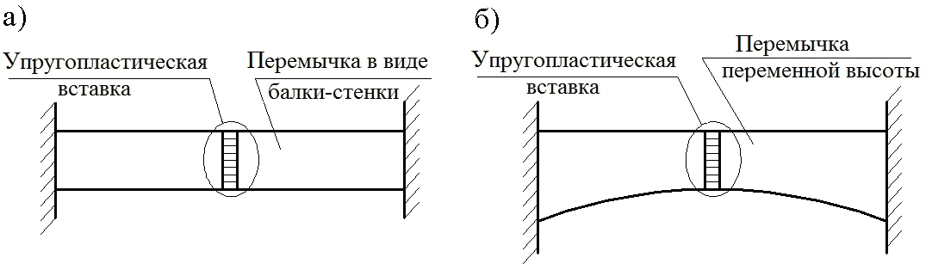
Рис.1. УПВ в перемычках ЗСМ: а – перемычка в виде балки-стенки; б – перемычка переменной высоты

- Голых, О.В. Здания сложной макроструктуры с нелинейными сдвиговыми связями при экстремальных воздействиях: дис. … канд. техн. наук: 05.23.01 / Голых Олег Владимирович. – СПб., 2010. – 103 с.

Балки для испытания – железобетонные длиной 0,7 м со штрабой шириной 0,1 м в середине (рис.2). Сечение балки – 10х14 см. В качестве продольной арматуры принято разное количество (2, 3, 4, 6) стержней арматуры Ø8 А-III с характеристиками: модуль упругости Е = 2.10⁵ МПа, предел текучести σ_{т} = 390 МПа, временное сопротивление разрыву σ_{в} = 590 МПа, относительное удлинение ε = 14%. Поперечное армирование выполнялось стержнями арматуры Ø6 А-I, расположенными с шагом 100мм. Используем бетон класса В25.

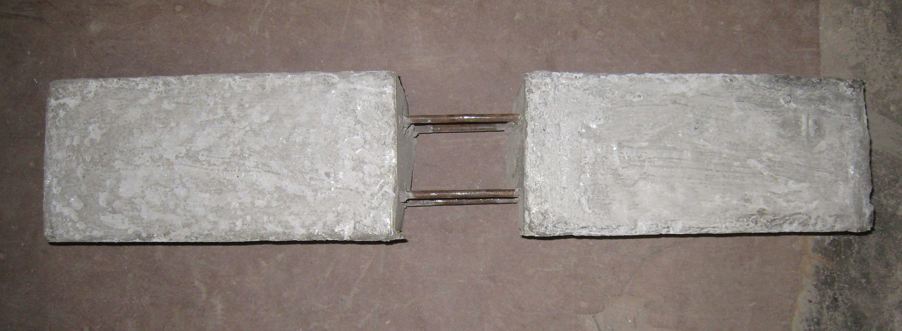
Рис.2. Опытный образец со штрабой 0,1 м
Схема испытания балок на совместное воздействие сдвигающей силы и изгибающего момента показана на рис.3. Один конец балки жестко защемляется в железобетонной базе. На другом конце штрабы через мощный стальной хомут с помощью крана прикладывается вертикальная нагрузка, направленная снизу вверх. Величина вертикальной нагрузки определяется с помощью динамометра. Вертикальное перемещение конца штрабы определяется с помощью прогибомеров системы Аистова с ценой делений 0,01 мм.
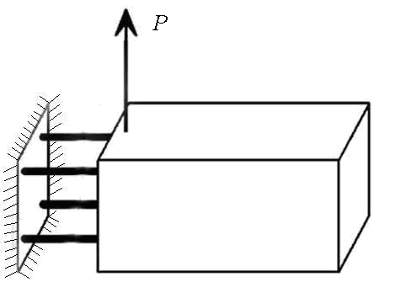
Рис.3. Схема испытания балки
На рис.4 показан график зависимости вертикального перемещения конца штрабы от вертикальной нагрузки для опытного образца со штрабой шириной 0,1 м в случае, когда в штрабе приняты 4 стержня продольной арматуры Ø8А-III.
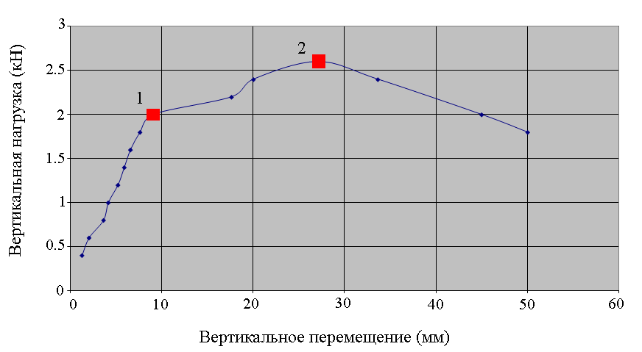
Рис.4. График зависимости вертикального перемещения от вертикальной нагрузки для опытного образца со штрабой шириной 0,1м (4 стержня продольной арматуры Ø8 А-III)
Из анализа графика видно, что между вертикальными перемещениями и нагрузкой сначала наблюдается линейная зависимость. Затем нелинейность постепенно увеличивается, а при величине нагрузки 2,05 кН начинает существенно возрастать, что четко видно по перелому в графике (точка 1). Нагрузку, соответствующую точке 1, будем называть критической Р_{кр}. После достижения этой нагрузки стержни арматуры в штрабе не потеряли несущей способности, однако при дальнейшем увеличении нагрузки происходил интенсивный рост перемещений. С увеличением нагрузки вертикальные перемещения достигали значительных величин. При этом нагрузка достигала своего максимума, а затем начинала падать при увеличивающихся вертикальных перемещениях. Максимальную нагрузку, соответствующую точке 2 на графике, будем называть предельной Р_{пр}. Для других опытных образцов графики имеют аналогичный характер.
В таблице 1 приведены величины критических и предельных нагрузок и вертикальных перемещений при критической нагрузке для опытных образцов.
Из таблицы видно, что предельная нагрузка превышала критическую нагрузку в 1,3-1,4 раза. Критическая нагрузка возрастает с увеличением количества арматурных стержней. Критическая нагрузка, предельная нагрузка и вертикальное перемещение для опытных образцов типа 4 и типа 5 мало отличаются друг от друга, хотя для них приняты разные расположения арматурных стержней при одинаковом количестве (рис.5).
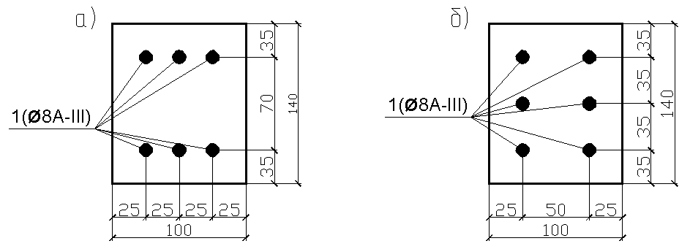
Рис.5. Расположение продольной арматуры в штрабе: а) для опытного образца типа 4; б) для опытного образца типа 5
Таблица 1
Тип образца | Ширина штрабы, м | Количество стержней в штрабе, шт. | Диаметр стержней, мм | Р_{кр}, кН | Р_{пр}, кН | Средняя критическая нагрузка на 1 стержень Р_{кр.с}, кН | Средняя предельная нагрузка на 1 стержень Р_{пр.с}, кН | Р_{пр.с}/Р_{кр.с}
1 | 0,1 | 2 | 8 | 0,95 | 1,3 | 0,475 | 0,650 | 1,37
2 | 0,1 | 3 | 8 | 1,46 | 1,95 | 0,487 | 0,650 | 1,40
3 | 0,1 | 4 | 8 | 2,05 | 2,65 | 0,513 | 0,663 | 1,30
4 | 0,1 | 6 | 8 | 3,0 | 3,90 | 0,500 | 0,65 | 1,32
5 | 0,1 | 6 | 8 | 3,05 | 3,95 | 0,508 | 0,658 | 1,31
Сравниваем результаты экспериментов с теоретическими результатами. Рассматривается идеализированная схема сдвига арматуры в УПВ, как показано на рис.6.
Рис.6. Сдвиг арматуры в шве
Эквивалентная схема сдвиговой консоли показывается на рис. 7.
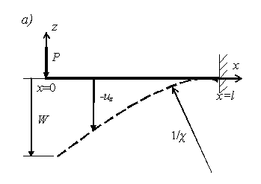
Рис.7. а) Эквивалентная сдвиговая консоль, б) Сечение арматуры
x - продольная координата (0 ≤ x ≤ l); z - поперечная координата (−d/2 ≤ z ≤ d/2);
l - длина консоли; d – диаметр сечения; M(x) - изгибающий момент; P - краевая сила; $χ$(x) – кривизна в деформированном состоянии; u_{z} (x) - поперечное перемещение; W ≡ − u_{z} (0) - прогиб под силой
Вводятся безразмерные параметры:$p=\frac{2⋅P⋅l}{σ_{Т}⋅d^{3}}$; $w=\frac{W⋅d}{ε_{Т}⋅l^{2}}$; $\frac{χ⋅d}{2⋅ε_{Т}}=τ$; $τ|_{x=l}=t$. На основе безразмерных зависимостей строятся силовые диаграммы, по которым определяется кривизна и находится предельная величина сдвига.
Параметрические интегралы при τ, t ≥ 1 дают
$p(t)=\frac{(3t^{2}−1)+a(2t+1)(t−1)^{2}}{6t^{2}}$,
Рассмотрим арматуру специального назначения класса А-III (А400): марка стали 35ГС, модуль упругости $E=2⋅{\text{10}}^{5}$МПа, предел текучести σ_{т} =$\text{390}$МПа, временное сопротивление разрыву σ_{в} $=\text{590}$МПа, относительное удлинение $δ≃\text{14}\text{\%}$.
В случае упруго-пластической диаграммы с линейным упрочнением $а=\frac{Е_{\text{пл}}}{Е}=\frac{\text{1448}}{2⋅{\text{10}}^{5}}=0,\text{00724}$, где $Е_{\text{пл}}=\frac{σ_{в}−σ_{Т}}{δ−ε_{Т}}=\frac{\text{590}−\text{390}}{0,\text{14}−0,\text{00195}}=\text{1448}$ МПа;
$ε_{Т}=\frac{σ_{Т}}{Е}=\frac{\text{390}}{2⋅{\text{10}}^{5}}=0,\text{00195}$.
На рис.8. показан график зависимости вертикального перемещения конца одного арматурного стержня класса А-III(А400) диаметром 8 мм, длиной 0,1м от вертикальной нагрузки.
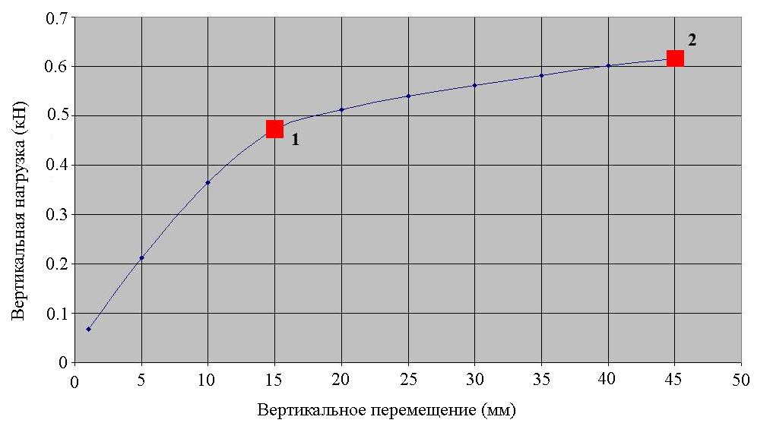
Рис.8. Графики зависимости перемещений от вертикальной нагрузки для одного арматурного стержня класса А-III(А400) диаметром 8 мм, длиной 0,1м
Точка 1 на рис.8 соответствует значению нагрузки, после достижения которого при дальнейшем увеличении нагрузки происходил интенсивный рост перемещений. Нагрузку, соответствующую точке 1, будем называть теоретически критической Р_{кр.теор}. Точки 2 на рис.7 соответствует значению нагрузки, при котором относительное удлинение достигает предельного значения 14%. Нагрузку, соответствующую точке 2, будем называть теоретически предельной Р_{пр.теор}.
В таблице 2 приведено сравнение величин критических и предельных нагрузок по результатам экспериментов и по теоретической методике.
Таблица 2
Тип образца | Средняя критическая нагрузка на 1 стержень, кН |  | Отклон-  ение  , % | Средняя предельная нагрузка на 1 стержень, кН |  | Отклон-  ение  , %
Тип образца | по результатам экспериментов | по теоретической методике | Отклон-  ение  , % | по результатам экспериментов | по теоретической методике | Отклон-  ение  , %
1 | 0,475 | 0,472 | 0,6 | 0,650 | 0,615 | 5,7
2 | 0,487 | 0,472 | 3,2 | 0,650 | 0,615 | 5,7
3 | 0,513 | 0,472 | 8,7 | 0,663 | 0,615 | 7,8
4 | 0,500 | 0,472 | 5,9 | 0,65 | 0,615 | 7,0
5 | 0,508 | 0,472 | 7,6 | 0,658 | 0,615 | 8,5
Отклонение нагрузок по экспериментальным данным от теоретических значений составило, в основном, :
– по средним критическим нагрузкам: 7,4±1,5%;
– по средним предельным нагрузкам: 7,77±0,77 %.
- Работа зданий сложной макроструктуры шпоночного типа с упруго-пластическиими вставками в виде штрабы на ветровые нагрузки и на неравномерную осадку башен.
Для двухбашенного здания сравниваем 3 расчётные модели (рис.9): однобашенное здание, двухбашенное здание с деформационными швами в виде упруго-пластических вставок (штрабы) в срединных сечениях связей и двухбашенное здание без деформационных швов (вариант жестко связанных башен).
Расчёты здания выполнены с помощью программного комплекса «Starkon 2009» по пространственной модели.
Высота каждой башни составляет 150 м (50 этажей по 3 м). Размеры каждой башни в плане – 15х24 м. Расстояние между зданиями – 42 м. Связи-платформы размерами в плане – 24х42 м. Верх этих двух связей-платформ находятся на расстоянии 75 м и 150 м от плиты фундамента. Высота связей-платформ – 6 м (в 2 этажа). Связи-платформы состоит из сетки поперечных и продольных стен шагом 6 м, нижней и верхней плит. Поперечные стены, продольные стены выполнены из бетона В25. Толщина всех несущих стен 200 мм. Плиты перекрытия толщиной 160 мм.

Выполняется расчёт здания на ветровые нагрузки (по СНиП 2.01.07-85* «Нагрузки и воздействия») и на неравномерную осадку (правая башня оседает на 20,16 см под воздействием собственного веса конструкций и полезной вертикальной нагрузкой).
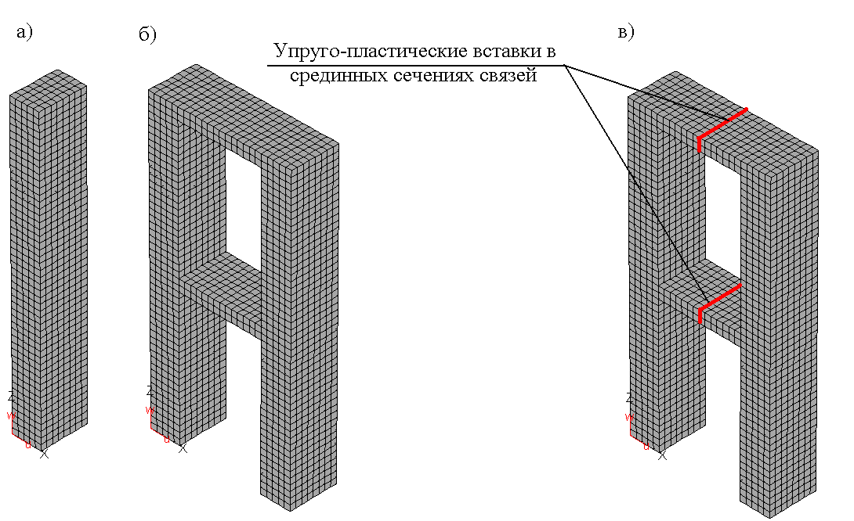
Рис.9. а) Однобашенное здание; б) Двухбашенное здание без деформационных швов (вариант жестко связанных башен); в) Двухбашенное здание с деформационными швами в виде упруго-пластических вставок (штрабы) в срединных сечениях связей
Предположим, что штраба шириной 0,5 м в стенах и плитах связей-платформ армируется двумя слоями арматуры A-III диаметром 40 мм с шагом 200 мм (рис. 10). Значит на каждый погонный метр стен (по высоте) и плиты (по длине) проходят 10 стержней продольной арматуры. Используя теоретическую методику, построена диаграмма сдвиговой жесткости для 1-го погонного метра вставки (рис.11).
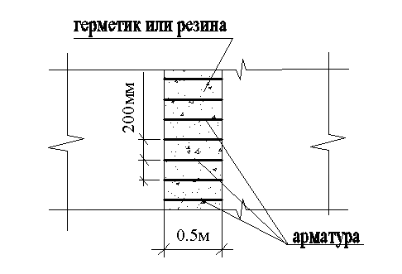
Рис. 10. Сдвиговая упруго-пластическая вставка
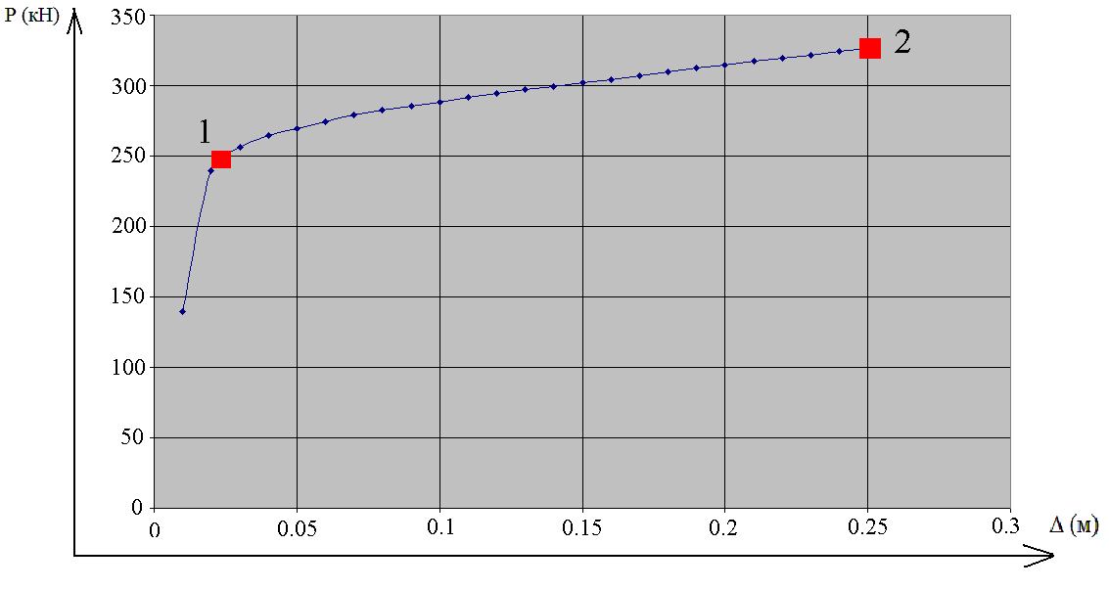
Рис.11. Диаграмма сдвиговой жесткости для 1-го погонного метра вставки
P(кН) – сдвиговая жесткость 1-го погонного метра вставки (10 стержней Ø40 AIII)
∆(м) – вертикальное перемещение одного конца вставки относительно другого
В таблице 3 показано сравнение горизонтального перемещения верха здания Uх (мм) для двухбашенного здания с упруго-пластическими вставками и для двухбашенного здания без упруго-пластических вставок:
Таблица 3
Варианты зданий | Uх (мм)
Варианты зданий | От статической  ветровой | От пульсации | От неравномерной  осадки
Двухбашенное здание без УПВ | 13,5 | 9 | 235
Двухбашенное здание с УПВ | 14,5 | 11 | 65,4
Одна башня | 68,9 | 25 | –
В таблице 4 показано сравнение ускорения для двухбашенного здания с упруго-пластическими вставками и для двухбашенного здания без упруго-пластических вставок:
Таблица 4
Варианты зданий | Ускорение м/с²
Двухбашенное здание без УПВ | 2,527²x0,009 = 0,057
Двухбашенное здание с УПВ | 2,5836²x0,011 = 0,0734
Одна башня | 1,828²x0,025 = 0,15

В таблице 5 показано сравнение максимальных усилий для двухбашенного здания с упруго-пластическими вставками и для двухбашенного здания без упруго-пластических вставок:

Таблица 5
Нагрузки | Двухбашенное здание без УПВ |  |  |  | Двухбашенное здание с УПВ
Нагрузки | В башнях |  | В связях |  | В башнях |  | В связях
Нагрузки | Sr  (кН/м²) | Ss  (кН/м²) | Sr  (кН/м²) | Ss  (кН/м²) | Sr  (кН/м²) | Ss  (кН/м²) | Sr  (кН/м²) | Ss  (кН/м²)
1.Неравномерная осадка | -18950  +18231 | -14530  +14628 | -18230  +18110 | -14530  +13890 | -2650  +2610 | -14600  +1895 | -2490  +2495 | -1980  +2385
2. Ветровая по оси Х | -1149  +1150 | -1237  +1240 | -1149  +1150 | -1149  +1150 | -1380  +1470 | -1560  +1680 | -1560  +1565 | -1570  +1575
Арматура в штрабе подбирается так, чтобы штраба нормально работала при эксплуатационных нагрузках с большим запасом. При ветровых воздействиях и равномерной осадке одной из башен, здание работает кососимметрично, поэтому дополнительное сжимающее усилие в связях равно нулю. В случае иных воздействий, вызывающих сжимающие усилия, для предотвращения смятия (продольно-пеперечного изгиба) арматуры в сжатой зоне штрабы используем в штрабе трапецеидальные зубчатые выступы, которые показаны на рис. 12.
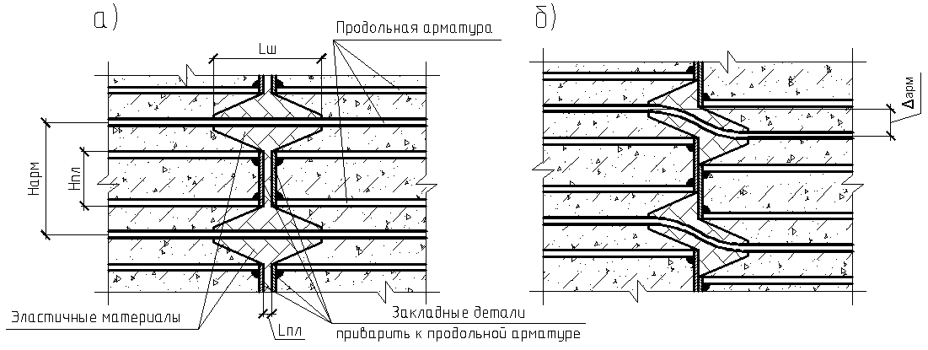
Рис.12. Упруго-пластические вставка с трапецеидальными зубчатыми выступами.
а) до появления неравномерной осадки; б) после достижения ожидаемой неравномерной осадки.
L_{ш} – ширины вставки; H_{арм} – шаг продольной арматуры в штрабе; H_{пл} – высота металлических закладных детали; ∆_{арм} – вертикальное перемещение концов штрабы при ожидаемой неравномерной осадке; L_{пл} – расстояние между металлическими закладными деталями в штрабе
Металлические закладные детали на торце трапецеидальных зубчатых выступов приварены к продольной арматуре несущих стен и плит платформ. При ожидаемой неравномерной осадке фундаментов башен получается контакт между этими выступами. Они воспринимают сжимающие усилия, работая на смятие. Таким образом, обеспечивается устойчивость стержней арматуры в штрабе. Расстояние между этими металлическими закладными деталями L_{пл} должно быть не больше горизонтального перемещения концов штрабы при ожидаемой неравномерной осадке фундаментов башен. Высота металлических закладных деталей должна быть достаточно большой для восприятия ожидаемого сдвига.
Аналогично выполняются расчёты четырехбашенных зданий. Расчетные модели зданий показаны на рис.13. Размеры каждой башни в плане – 18х18 м. Расстояние между зданиями – 30 м.
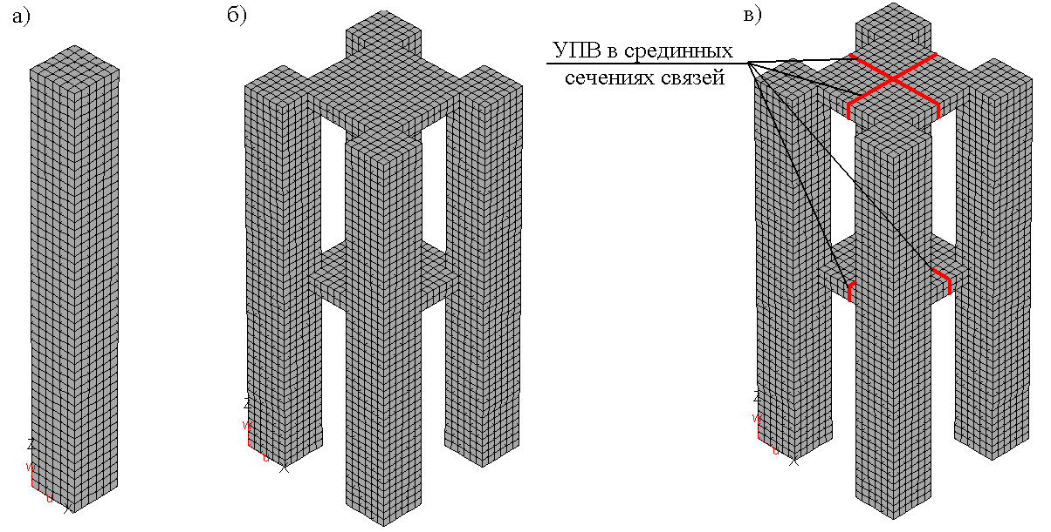
Рис.13. а) Однобашенное здание; б) Четырехбашенное здание без деформационных швов (вариант жестко связанных башен); в) Четырехбашенное здание с деформационными швами в виде упруго-пластических вставок (штрабы) в срединных сечениях связей
В таблице 6 показано сравнение горизонтального перемещения верха здания Uх (мм) для четырехбашенного здания с упруго-пластическими вставками и для четырехбашенного здания без урпуго-пластических вставок:
Таблица 6
Варианты зданий | Uх(мм)
Варианты зданий | От статической  ветровой | От пульсации | От неравномерной  осадки
Четырехбашенное здание без УПВ | 9,2 | 7 | 215
Четырехбашенное здание с УПВ | 11,2 | 9,81 | 54
Одна башня | 70,3 | 27 | –
В таблице 7 показано сравнение ускорений для четырехбашенного здания с упруго-пластическими вставками и для четырехбашенного здания без упруго-пластических вставок:
Таблица 7
Варианты зданий | Ускорение м/с²
Четырехбашенное здание без УПВ | 2,546²x0,007 = 0,044
Четырехбашенное здание с УПВ | 2,4844²x0,00981 = 0,06055
Одна башня | 2,645²x0,027 = 0,19

В таблице 8 показано сравнение максимальных усилий для четырехбашенного здания с упруго-пластическими вставками и для четырехбашенного здания без урпуго-пластических вставок:
Таблица 8
Нагрузки | Четырехбашенное здание без УПВ |  |  |  | Четырехбашенное здание с УПВ
Нагрузки | В башнях |  | В связях |  | В башнях |  | В связях
Нагрузки | Sr  (кН/м²) | Ss  (кН/м²) | Sr  (кН/м²) | Ss  (кН/м²) | Sr  (кН/м²) | Ss  (кН/м²) | Sr  (кН/м²) | Ss  (кН/м²)
1.Неравномерная осадка | -11200  +11220 | -15300  +9721 | -9510  +9790 | -9420  +9732 | -2154  +2140 | -15200  +1832 | -2156  +2148 | -1827  +1835
2. Ветровая по оси Х | -1530  +1532 | -1623  +1610 | -1562  +1543 | -1656  +1637 | -1640  +1520 | -1530  +1630 | -1549  +1523 | -1546  +1527
Исходя из полученных результатов, можно сделать следующие выводы:
– использование здания сложной макроструктуры повышает жесткость здания при ветровом воздействии;
– деформационные швы в виде упруго-пластических вставок, устроенных в срединных сечениях связей, уменьшают горизонтальные перемещения здания и усилия в конструкциях здания от неравномерной осадки.
3. Использование упруго-пластических вставок в виде плит-связей в высотных многосекционных зданиях.
Высотные здания, характеризующиеся развитым планом, требуют разрезки на секции деформационными швами. Деформационные швы с полным отделением секций, как правило, заполнены пеноплексом. При ветровых воздействиях или неравномерной осадке возрастают горизонтальные перемещения секций, и возникает возможность превышения ускорений и “наваливания” секций друг на друга.
Проблема может быть решена устранением в деформационных швах только связей, препятствующих вертикальному сдвигу секций. Связи же, препятствующие взаимному перемещению секций в горизонтальной плоскости, должны быть сохранены. Эти деформационные швы выполняются в виде упруго-пластических вставок пролётом l_{ш}, продолжающих перекрытия секций и не имеющих продольных стен. Такие упруго-пластические вставки можем называть плитами-связями. Таким образом, обеспечивается работа вставки в горизонтальной плоскости при эксплуатационных (весовых и ветровых) нагрузках и отсутствие её большего сопротивления взаимному вертикальному сдвигу секций при особых воздействиях (неравномерная осадка основания здания).
Рассмотрим пример зданий с такими вставками. Здание состоит из двух корпусов, которые соединяются друг с другом с помощью плит перекрытий размерами 5,3х4 м (l_{ш} = 4 м) на каждом этаже (кроме первого и второго этажей). Высота каждого корпуса составляет 150 м (50 этажей по 3 м). Поперечные стены, продольные стены выполнены из бетона В25. Толщина всех несущих стен 200 мм. Плиты перекрытия толщиной 160 мм.
Сравниваем 3 варианта расчетных моделей (рис.14). Планы зданий показаны на рис.15.

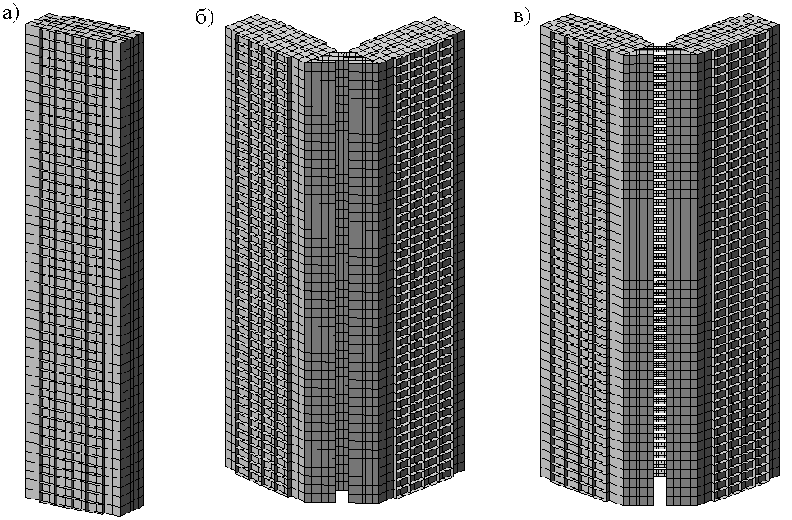
Рис.14. а) Однобашенное здание; б) Двухбашенное здание без деформационных швов(вариант жестко связанных корпусов); в) Двухбашенное здание с деформационными швами в виде плит-связей
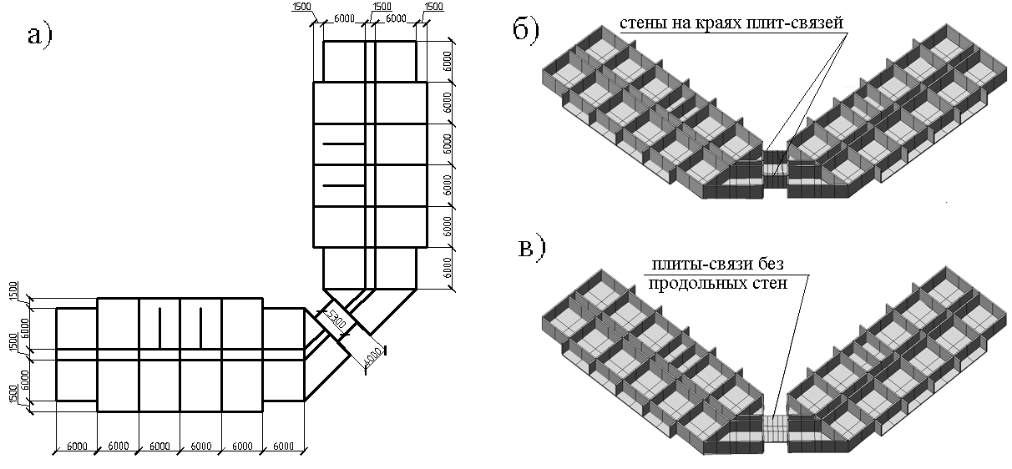
Рис.15. а) План типового этажа двухкорпусного здания; б) схема типового этажа двухкорпусных зданий (вариант жестко связанных корпусов). Плиты-связи с продольными стенами на краях; в) схема типового этажа двухкорпусных зданий с деформационными швами в виде плиты-связи без продольных стен
Выполняется расчёт зданий с помощью программного комплекса «Lira 9.6» по пространственной модели на ветровые нагрузки (по СНиП 2.01.07-85* «Нагрузки и воздействия») и на неравномерную осадку (правый корпус оседает на 10 см под воздействием собственного веса конструкций и полезной вертикальной нагрузки).
В таблице 9 показано сравнение горизонтальных перемещений (Uх по оси Х, Uу по оси У) верха здания от ветровых воздействий:
Таблица 9
Тип здания | Uх(мм) | Uу(мм)
Однокорпусное здание | 151 | 151
Двухкорпусное здание с деформационными швами в виде плит-связей | 43,8 | 42,8
Двухкорпусное здание варианта жестко связанных корпусов | 33 | 32,4
В таблице 10 показано сравнение горизонтальных перемещений (Uх по оси Х, Uу по оси У) верха зданий от неравномерной осадки:
Таблица 10
Тип здания | Uх(мм) | Uу(мм)
Двухкорпусное здание с деформационными швами в виде плит-связей | 45,8 | 150
Двухкорпусное здание варианта жестко связанных корпусов | 72,2 | 352
В таблице 11 показано сравнение максимальных усилий в плитах-связях от неравномерной осадки:
Таблица 11
Тип здания | Nх(т/м²) | Nу(т/м²) | Mх(т*м/п.м) | Mу(т*м/п.м)
Двухкорпусное здание с деформационными швами в виде плит-связей | -16,6  +125 | -97,1  +312 | -5,59  +5,25 | -29,2  +28
Двухкорпусное здание варианта жестко связанных корпусов | -140  +516 | -9380  +1840 | -4,55  +2,62 | -15,1  +9,25
Результаты расчетов показывают, что горизонтальные перемещения верха здания от неравномерной осадки в двухкорпусном здании с деформационными швами в виде плит-связей уменьшаются в 2-3 раз по сравнению с вариантом жестко связанных корпусов. Напряжения в плитах-связях также уменьшаются в 6-10 раз.
Далее рассмотрим упруго-пластическую работу плит-связей с учётом пластических свойств материалов (бетона и арматуры) конструкций.
Несущие конструкции здания состоят из основного материала (тяжелого бетона класса В25) и армирующего материала (арматуры класса A-III).
Для материалов конструкций принята экспоненциальная зависимость между напряжениями и деформациями, как показано на рис.16.
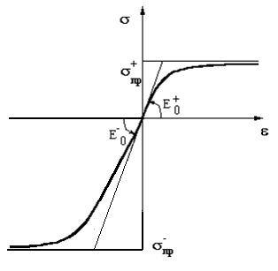
Рис.16. Экспоненциальная зависимость между напряжениями и деформациями. $E_{0}^{−}$ - начальное значение модуля Юнга на сжатие;$σ_{\text{ПР}}^{−}$ - предельное значение напряжения на сжатие;$E_{0}^{+}$ - начальное значение модуля Юнга на растяжение;$σ_{\text{ПР}}^{+}$ - предельное значение напряжения на растяжение
Для бетона В25:$E_{0}^{−}=2,\text{75}⋅{\text{10}}^{7}$кН/м²;$σ_{\text{ПР}}^{−}=\text{14800}$ кН/м²;$E_{0}^{+}=2,\text{75}⋅{\text{10}}^{7}$ кН/м²;
$σ_{\text{ПР}}^{+}=\text{1070}$ кН/м².
Для арматуры A-III: $E_{0}^{−}=2⋅{\text{10}}^{8}$ кН/м²; $σ_{\text{ПР}}^{−}=3,\text{75}⋅{\text{10}}^{5}$ кН/м²; $E_{0}^{+}=2⋅{\text{10}}^{8}$ кН/м²; $σ_{\text{ПР}}^{+}=3,\text{75}⋅{\text{10}}^{5}$ кН/м².
Используя результаты расчёта армирования несущих конструкций здания, принимаем следующее армирование для несущих конструкций:
- для плит перекрытий:
- продольная арматура А-III ∅16мм шагом 200 мм в двух направлениях в нижней и верхней зонах;
- для несущих стен:
- вертикальная арматура А-III ∅10 шагом 200 мм по двум граням;
- горизонтальная арматура А -III ∅10 шагом 200 мм по двум граням;
Для решения физически нелинейных задач программный комплекс «Lira 9.6» организует процесс пошагового нагружения. Сечение конечного элемента в точках интегрирования дробится на ряд элементарных подобластей. В центрах этих подобластей определяются новые значения физико-механических характеристик материала в соответствии с заданной диаграммой деформирования. На каждом шаге решается линеаризованная задача с формированием векторов перемещений, усилий и новых интегральных жесткостей по касательному модулю для последующего шага. На каждом шаге производится оценка напряженно-деформированного состояния.
Принимаем 50 шагов нагружения эксплуатационных нагрузок (собственные вес конструкций, полезная нагрузка на перекрытия и ветровые нагрузки). Для фундамента левого корпуса величина податливости свай по вертикальному направлению равняется 500000 кН/м, для фундамента правого корпуса – 44000 кН/м. Ожидаем, что когда эксплуатационные нагрузки достигают полной величины, правый корпус осядет больше левого на 10 см.
Расчёт показывает, что до 10-ого шага нагружения эксплуатационных нагрузок (действует менее 20% эксплуатационных нагрузок) напряжения в бетоне всех элементов несущих конструкций здания меньше предельных значений, арматура не работает. При дальнейшем нагружении возникают первые трещины в некоторых элементах несущих конструкций здания. В этих элементах арматура начинает работать. С увеличением эксплуатационных нагрузок эти трещины развиваются и образуются новые трещины. Самые большие трещины образуются в опорной зоне плит-связей, где большие изгибающие моменты от неравномерной осадки. При 21-ом шаге нагружения (неравномерная осадка равна 4,2 см) первые пластические шарниры образуются в опорных зонах плит-связей, напряжения в арматуры в этих зонах достигают значения предела текучести. При дальнейшем увеличении неравномерной осадки в этих зонах напряжения в арматуре остаются постоянной величиной, равной пределу текучести и в соседних зонах плит-связей напряжения в арматуре продолжаются возрастать. После 50-ого шага (нагрузки достигали полной величины) не происходит разрушение арматуры в плитах-связях и окончательная неравномерная осадка корпусов равняется 10,1 см.
В таблице 12 показано сравнение горизонтальных перемещений верха здания на разных этапах нагружения:
Таблица 12
Этапы нагружения | Горизонтальное перемещение верха здания Uх (мм)
Этап 1, неравномерная осадка увеличивается от 0 см до 4,2 см (плиты-связи работают на упругой стадии) | 17,6
Этап 2, неравномерная осадка увеличивается от 4,2 см до 10,1 см (в плитах-связях образуются пластические шарниры) | 20,8
Анализ результатов показывает, что при образовании пластических шарниров в плитах-связях снижается относительный рост горизонтальных перемещений здания с дальнейшим увеличением неравномерной осадки.
Основные результаты:
- Экспериментальным путём определены жёсткостные характеристики упруго-пластическох вставок в виде штрабы.
- Показана близость экспериментальных и теоретических результатов определения жёсткостных характеристик упруго-пластическох вставок в виде штрабы.
- Получен график зависимости перемещения конца упруго-пластической вставки в виде штрабы от сдвиговой нагрузки.
- Доказано, что использование здания сложной макроструктуры существенно снижает при ветровом воздействии горизонтальные перемещения и ускорение здания по сравнению с однобашенным зданием.
- Показано, что деформационные швы в виде упруго-пластических вставок уменьшают горизонтальные перемещения верха здания и усилия в конструкциях здания от неравномерной осадки.
- Подтверждена эффективность использования деформационных швов в виде плит-связей в высотных многосекционных зданиях.

III. ПУБЛИКАЦИИ ПО ТЕМЕ ИССЛЕДОВАНИЯ
Статьи, опубликованные в рекомендованных ВАК изданиях:
- Нгуиен, С.Т. Упруго-пластические вставки в зданиях сложной макроструктуры, их жесткостные характеристики и влияние на напряженно-деформированное состояние зданий при неравномерной осадке / О.В. Голых, К.Т. Нгуиен, Х.А. Данг // Вестник гражданских инженеров. – 2010. – №1(22) – С.51–55.
- Плетнёв, В.И. Экспериментальное исследование деформационных швов различной ширины в перемычках зданий сложной макроструктуры / В.И. Плетнёв, Сао Трунг Нгуиен // Вестник гражданских инженеров. – 2011. – №1(26) – С.55–57.
- Плетнёв, В.И. Анализ работы связей в деформационных швах высотных зданий и рекомендации по их конструированию / В.И. Плетнёв, Сао Трунг Нгуиен // Промышленное и гражданское строительство. – 2011. – № 9. – С. 65–66.
Статьи, опубликованные в прочих изданиях:
- Плетнёв, В.И. Компенсация экстремальных воздействий на здания сложной макроструктуры рамного типа с помощью упруго-пластических шарниров / В.И. Плетнёв, Нгуиен Сао Трунг // Докл. 67-й науч. конф. проф., предподавателей, науч. работников, инженеров и аспирантов ун-та / С.-Петерб. гос. архитект.-строит. ун-т. – СПб., 2010. –Ч. I. – С. 150–153.
- Нгуиен, С.Т. Экспериментальное исследование деформационных швов в перемычках зданий сложной макроструктуры / Нгуиен Сао Трунг, Суворов А.В. // Актуальные проблемы современного строительства: сб. материалов 63-й Междунар. науч.-техн. конф. молодых ученых / С.-Петерб. гос. архитектур.-строит. ун-т. – СПб., 2010. – Ч. II. – С. 132–135.

Подписано к печати 01.11.2011. Формат 60х84 1/16. Бум. офсетная.
Усл. печ. л. 1,2. Тираж 120 экз. Заказ_____
Санкт-Петербургский государственный архитектурно-строительный университет.
190005, Санкт-Петербург, ул. 2-ая Красноармейская, д. 4.
Отпечатано на ризографе. 190005, Санкт-Петербург, ул. 2-ая Красноармейская, д. 5.

